Az abszolút sebesség a szállító és a relatív sebesség összege:
$v_{a}=v_{\text{sz}}+v_{r}$
A $v_{a}$ abszolút sebesség a vizsgált pont sebessége az inerciarendszerhez (talajhoz) képest.
A $v_{\text{sz}}$ szállító sebesség a szállító rendszer éppen fedésben lévő pontjának sebessége az inerciarendszerhez (talajhoz) képest.
A $v_{r}$ relatív sebessége a vizsgált pont sebessége a szállító rendszerhez képest.

Magyarázatként tekintsük az ábrán látható helyzetet!
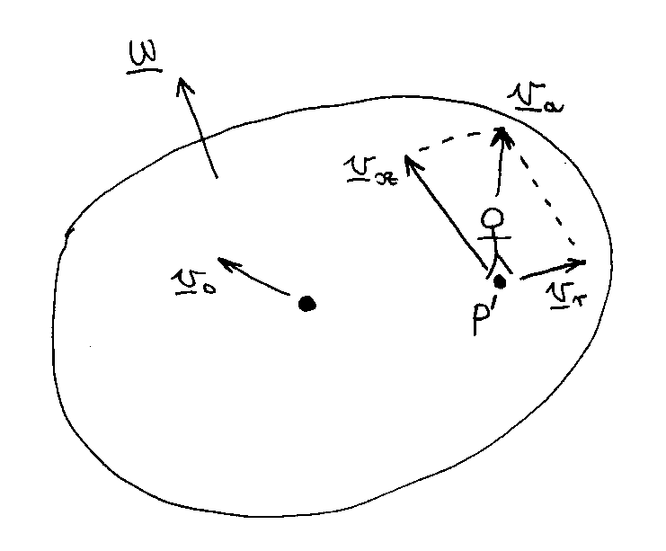
Egy korongon mozgunk, amely a talajhoz képest haladó és forgó mozgást végez. Szögsebesség-vektora $ω$, egy O pontjának sebessége pedig $v_{O}$. A mi relatív sebességünk a koronghoz képest $v_{r}$. A kérdés, hogy milyen a $v_{a}$ abszolút sebességünk a talajhoz képest, azaz milyennek látja pillanatnyi sebességvektorunkat a talajon álló megfigyelő.
A válasz két alapeset átgondolása után adható meg. Ha a $v_{r}$ relatív sebességünk nulla (vagyis állunk a korongon), akkor a $v_{a}$ abszolút sebességünk megegyezik a korongnak a velünk fedésben lévő P’ pontjának sebességével. Ekkor csak azért mozgunk, mert a korong „szállít minket”. A szállító rendszer fedésben lévő P’ pontjának $v_{\text{sz}}$ sebességét ezért is nevezzük szállító sebességnek. Ha a korong velünk fedésben lévő P’ pontjának sebessége nulla (pl. ha a korong áll), de mi haladunk a korongon egy $v_{r}$ relatív sebességgel, akkor ez a sebesség egyben a $v_{a}$ abszolút sebességünk is.
Ha szállító és relatív sebesség is van, akkor az abszolút sebesség a kettő összege.

Az abszolút gyorsulás a szállító a relatív és a Coriolis gyorsulás összege:
$a_{a}=a_{\text{sz}}+a_{r}+a_{\text{cor}}$
Az $a_{a}$ abszolút gyorsulás a vizsgált pont gyorsulása az inerciarendszerhez (talajhoz) képest.
Az $a_{\text{sz}}$ szállító gyorsulás a szállító rendszer éppen fedésben lévő pontjának gyorsulása az inerciarendszerhez (talajhoz) képest.
Az $a_{r}$ relatív gyorsulás a vizsgált pont gyorsulása a szállító rendszerhez képest.
Az $a_{\text{cor}}$ Coriolis gyorsulás: $a_{\text{cor}}=2 ω_{\text{sz}}×v_{r}$

Az abszolút szögsebesség a szállító és a relatív szögsebesség összege:
$ω_{a}=ω_{\text{sz}}+ω_{r}$
Az $ω_{a}$ abszolút szögsebesség a vizsgált merevtest szögsebessége az inerciarendszerhez (talajhoz) képest.
Az $ω_{\text{sz}}$ szállító szögsebesség a szállító rendszer szögsebessége az inerciarendszerhez (talajhoz) képest.
Az $ω_{r}$ relatív szögsebessége a vizsgált merevtest szögsebessége a szállító rendszerhez képest.

Magyarázatként tekintsük a következő ábrát!
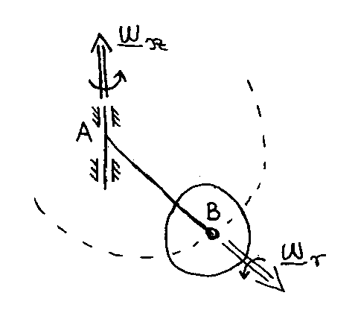
A korong $ω_{r}$ szögsebességgel forog az AB tengelyen, amely maga is forog a függőleges tengely körül $ω_{\text{sz}}$ szögsebességgel. A kérdés, hogy milyen a szögsebesség-vektora a korongnak az abszolút rendszerben. Ha csak a korong forogna, akkor az abszolút rendszerben is $ω_{r}$ lenne a szögsebessége. Ha csak a felfüggesztő tengely forogna a függőleges tengely körül, akkor a korong abszolút szögsebessége is $ω_{\text{sz}}$ lenne, hiszen ebben az esetben egy merevtestként is kezelhetnénk őket. Mivel egy merevtest csak egy tengely körül foroghat (csak egy szögsebesség-vektora lehet), az eredő szögsebesség a szállító és a relatív szögsebesség összege.

Az abszolút szöggyorsulás:
$ε_{a}=ε_{\text{sz}}+ε_{r}+ω_{\text{sz}}×ω_{r}$
Az $ε_{a}$ abszolút szöggyorsulás a vizsgált merevtest szöggyorsulása az inerciarendszerhez (talajhoz) képest.
Az $ε_{\text{sz}}$ szállító szöggyorsulás a szállító rendszer szöggyorsulása az inerciarendszerhez (talajhoz) képest.
Az $ε_{r}$ relatív szöggyorsulás a vizsgált merevtest szöggyorsulása a szállító rendszerhez képest.
Az $ω_{\text{sz}}×ω_{r}$ járulékos tag abból adódik, hogy az AB tengely elfordulása miatt az eredő szögsebesség-vektor is elfordul a függőleges tengely körül. Ez viszont azt jelenti, hogy szöggyorsulás is van. Ez a járulékos szöggyorsulás-vektor merőleges a szállító és a relatív szögsebesség-vektorra is. (Ehhez még lehet, hogy lesz egy ábra, vagy még kiegészítem az előzőt.)

Rúdon mozgó csúszka
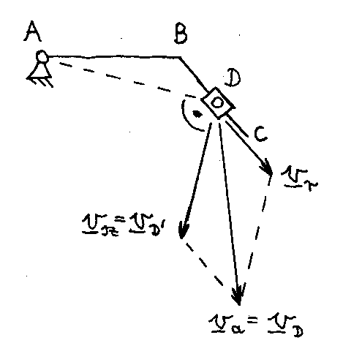
A relatív mozgásra egy példa a rúdon vezetett csúszka mozgása. Az ABC rúd az A pont körül forog. A rúdnak a csúszkával éppen fedésben lévő D’ pontjának sebessége (a szállító sebesség) a szaggatott vonallal jelölt karra merőleges irányú:
$v_{\text{sz}}=v_{D'}=v_{A}+ω×r_{\text{AD}}=0+ω×r_{\text{AD}}=ω×r_{\text{AD}}$
A csúszka azonban még a BC egyenes mentén mozoghat a rúdhoz képest egy relatív sebességgel:
$v_{r}=v_{r} e_{v_{r}}=v_{r}\frac{r_{\text{BC}}}{\left|r_{\text{BC}}\right|}$
A csúszkának az abszolút sebessége így a szállító és a relatív sebesség összege:
$v_{D}=v_{a}=v_{\text{sz}}+v_{r}$

Mivel a relatív mozgás pályája egyenes, a relatív gyorsulás iránya megegyezik a relatív sebesség irányával:
$a_{r}=a_{r} e_{a_{r}}=a_{r}\frac{r_{\text{BC}}}{\left|r_{\text{BC}}\right|}$
A szállító gyorsulás a rúdnak a csúszkával éppen fedésben lévő D’ pontjának gyorsulása:
$a_{\text{sz}}=a_{D'}=a_{A}+ε×r_{\text{AD}}+ω×\left(ω×r_{\text{AD}}\right)$
A csúszka abszolút gyorsulása:
$a_{D}=a_{a}=a_{\text{sz}}+a_{r}+a_{\text{cor}}$
Ahol $a_{\text{cor}}=2 ω×v_{r}$

Megjegyzés: a rúd $ω$ szögsebessége az $ω_{\text{sz}}$ szállító szögsebesség, mivel a rúd a szállító rendszer.

